Министерство сельского хозяйства
Российской Федерации

Департамент научно-технологической политики и образования

Алтайская
государственная зональная машиноиспытательная станция

Протокол испытаний

№ 01-68-13 (1010042)

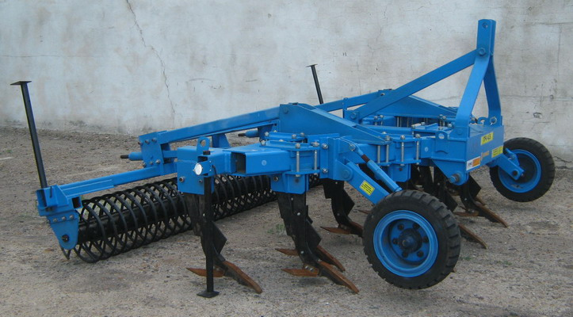

Плуг чизельный глубокорыхлитель ПЧ-4,5
(с активным катком)

Изготовитель (разработчик) | Адрес
ЗАО "Рубцовский завод запасных частей" | 658220 Алтайский край, г. Рубцовск, ул.Арычная 8

Результаты испытаний
Плуг чизельный глубокорыхлитель ПЧ-4,5 (с активным катком)
Назначение | Предназначен для: рыхления всех типов почв, кроме каменистых, по отвальным и безотвальным фонам с углублением пахотного горизонта; безотвальной обработки, вместо зяблевой и весенней пахоты; глубокого рыхления на склонах и паровых полях с удельным сопротивлением до 0,12МПа (1,2кг/см${}^{2}$), твердостью до 4МПа (40кг/см${}^{2}$), влажностью до 22% и уклоном полей не более 8${}^{0}$
Качество работы:
Крошение почвы, %, размер фракций, мм:
от 0 до 50 |  | -на глубоком рыхлении почвы паровых полей 92,4  -на осенней глубокой обработке почвы 78,2
св.100 |  | -на глубоком рыхлении почвы паровых полей 0  -на осенней глубокой обработке почвы 9,0
Гребнистость поверхности почвы, см |  | -на глубоком рыхлении почвы паровых полей 3,1  -на осенней глубокой обработке почвы 2,7
Сохранение стерни, % |  | -на глубоком рыхлении почвы паровых полей – стерня отсутствовала  -на осенней глубокой обработке почвы 62,5
Изменение содержания эрозионно-опасных частиц почвы в слое почвы от 0 до 5см, % |  | -на глубоком рыхлении почвы паровых полей – минус 0,2  -на осенней глубокой обработке почвы – минус 1,8
Производительность |  | В час основного времени, га:  -на глубоком рыхлении почвы паровых полей -2,64  -на осенней глубокой обработке почвы – 2,68
Условия эксплуатации:
- навеска (присоединение) на трактор (способ агрегатирования) |  | Навешивание непосредственно на трёхточечную навеску трактора
- перевод в рабочее и транспортное положение |  | Гидросистемой трактора
- настройка рабочих органов |  | Механическая, ручная
- время подготовки машины к работе (навески) |  | 0,35 ч
Агрегатирование |  | Тракторы с мощностью двигателя от 300 до 380 л.с.
Потребляемая мощность |  | - глубокое рыхление почвы паровых полей – от 74,39 до 113,09 кВт  -осенняя глубокая обработка почвы – от 73,45 до 135,88 кВт
Трудоемкость ежесменного ТО |  | 0,13чел.-ч
Эксплуатационная надежность |  | Хорошая
Удобство управления |  | Удобно
Безопасность выполнения работ |  | Обеспечена

Описание конструкции машины
Основными узлами плуга являются рама в сборе, 11-ть рабочих органов, два опорных колеса с механизмами регулировки, каток, две опорные лапы на раме и две опорные лапы на катке.
Техническая характеристика
Показатели |  | Численные значения
Габаритные размеры машины, мм:
- длина |  | 3500
- ширина |  | 4880
- высота |  | 1950
Ширина захвата, м |  | 4,28
Глубина обработки |  | От 29,8 до 34,5
Масса, кг |  | 2950
Рабочая скорость, км/ч |  | От 6 до 7
Результаты испытаний
Качество работы | В результате проведенных испытаний установлено:  - верхний предел рабочей скорости, указанной в ТУ, не достигнут;  - значения показателей по рабочей ширине захвата, глубине обработки, гребнистости поверхности почвы соответствуют требованиям НД;  - возрастание содержания эрозионно-опасных частиц почвы на обоих фонах, вследствие просыпания мелкой фракции почвы в проходы стоек рабочих органов при работе, не происходит.  - по сохранению стерни рыхлитель соответствует требованиям НД.  Вывод׃ Плуг чизельный глубокорыхлитель ПЧ-4,5 с активным катком по качественным показателям в основном соответствует требованиям НД и может применяться в зональной технологии для основной глубокой обработки почвы.
Производительность | За час сменного времени:: на глубоком рыхлении почвы паровых полей 2,14 га/ч, на осенней глубокой обработке почвы 2,17га/ч, с удельным расходом топлива 16,21 и 15,88 кг/га, соответственно.
Безопасность движения | Плуг с трактором приспособлен к движению по дорогам общего пользования с транспортной скоростью до 15км/ч.
Техническое обслуживание | Ежесменное техническое обслуживание, при обкатке, при хранении. Трудоёмкость ЕТО–0,13 чел-ч., при обкатке-0,83 чел-ч., при хранении 4,5чел.-ч.  Руководство по эксплуатации в достаточном объеме освещает вопросы использования плуга по назначению.
Заключение по результатам испытаний
Плуг чизельный глубокорыхлитель ПЧ-4,5 (с активным катком) соответствует требованиям НД по показателям назначения, надёжности и безопасности, рекомендуется к применению в сельскохозяйственном производстве.
Испытания проведены: | ФГБУ "Алтайская МИС"  659702, Алтайский край, с. Поспелиха, ул. Социалистическая, 17
Испытания провел: | Обыскалов Сергей Яковлевич
Источник информации: | Протокол испытаний № 01-68-13 (1010042) от 26 ноября 2013 года

